ФЕДЕРАЛЬНОЕ АГЕНТСТВО ПО РЫБОЛОВСТВУ

«Тобольский рыбопромышленный техникум»

(филиал) федерального государственного бюджетного образовательного учреждения
высшего образования «Дальневосточный государственный
технический рыбохозяйственный университет»

МЕТОДИЧЕСКАЯ РАЗРАБОТКА

открытого занятия по теме «Путешествие. Номер в гостинице»
по дисциплине Иностранный язык

Специальность: 38.02.01Экономика и бухгалтерский учет (по отраслям)

среднее профессиональное образование
(базовый уровень)

Тобольск 2018г.

Методическая разработка открытого занятия составлена в соответствии с требованиями федерального государственного образовательного стандарта по специальности среднего профессионального образования 38.02.01 Экономика и бухгалтерский учет (по отраслям).

Организация-разработчик: «Тобольский рыбопромышленный техникум» (филиал) федерального государственного бюджетного образовательного учреждения высшего образования «Дальневосточный государственный технический рыбохозяйственный университет»

РАССМОТРЕНО  цикловой комиссией  общеобразовательных дисциплин  Протокол № ___ от «___» ____ 2018г.  Председатель_______ Г.С.Хисаметдинова |  | УТВЕРЖДАЮ  Зам. директора по учебной работе  __________________ С.А.Пуртова  «_____»________________ 2018г.

Разработчики: Соколова Ю.В., преподаватель иностранного языка «ТРТ» (филиал) ФГБОУ ВО «Дальрыбвтуз»;

Тема: «Путешествие. Номер в гостинице»
Специальность: 38.02.01 Экономика и бухгалтерский учет (по отраслям)
Цели занятия:
Образовательные: | - Тренировать обучающихся в употреблении лексики по теме в различных речевых ситуациях;  - Совершенствовать умения и навыки практического владения немецким языком по всем видам речевой деятельности: аудированию, говорению, чтению и письму.
Развивающая: | Развивать творческую фантазию и инициативу студентов.
Воспитательная: | В ходе занятия обеспечивать направленность обучения на формирование качеств личности, необходимых для специалиста среднего звена; стимулировать интерес к избранной профессии.

Тип занятия: занятие применения знаний, умений и навыков
Вид занятия: ролевая игра.

ПЛАН ЗАНЯТИЯ

Структурные элементы занятия | Время (мин.)
- Организация урока.  - приветствие студентов, проверка присутствующих;  - речевая зарядка (вовлечение студентов в атмосферу общения на иностранном языке, проверка их готовности к занятию). | 5
- Фонетическая зарядка. | 10
- Сообщение темы и задач занятия. | 10
- Организация тренировки обучающихся в употреблении новой лексики | 10
5. Формирование элементарных навыков и их применение | 25
6. Обучение аудированию с полным охватом содержания. | 10
- Формирование творческого применения знаний, умений и навыков | 15
- Подведение итогов занятия, сообщение домашнего задания. | 5

- Организационный момент.
Guten Tag! Ich freue mich sehr, Sie begrüßen zu können.
Heute setzen wir unsere Reise nach Deutschland fort und machen den Aufenthalt in einem Hotel. In der Reise nehmen 2 Firmen teil. Sehen wir, wer fehlt heute (проверка присутствующих). Und jetzt wollen wir uns bekanntmachen.
Pечевая зарядка:
- Wie heißen Sie?
- Was sind Sie von Beruf?
- Als was arbeiten Sie?
- Wie heißt Ihre Firma?
- Was produziert Ihre Firma?
Es ist sehr angenehm, sich mit Ihnen bekanntzumachen!
Reisen wir nach Deutschland! Aber welche Stadt besuchen wir? Und womit reisen wir? Sehen Sie bitte fern und sagen Sie bitte.
Просмотр видеофрагмента.
Also welche Stadt besuchen wir? Und womit reisen wir?

- Фонетическая зарядка.

Und jetzt wollen wir unsere neuen Wörter wiederholen.
Упражнение в воспроизведении.
- das Zimmer  - die Decke  - der Fußboden  - die Ecke  - in der Ecke  - in der Mitte  - der Tisch(e)  - der Schriebtisch  - der Stuhl(die Stühle)  - der Schrank(die Schränke)  - der Fernseher  - der Sessel(=)  - das Möbel  - das Regal(=)  - der Spiegel  - das Bild(die Bilder)  - das Fenster(=)  - das Fensterbrett  - der Teppich | - die Blume(n)  - das Bett(die Betten)  - die Wand(die Wände)  - die Wanduhr  - die Gardine(n)  - die Tür  - die Lampe(n)  - die Stehlampe  - das Sofa  - der Diwan  - links  - rechts  - hängen  - liegen  - stehen  - es gibt  - hell  - geräumig  - bequem

- Сообщение темы и задач занятия.
Also! Heute müssen Sie ihre Kenntnisse der Wörter zeigen. Auch erlernen wir heute das Hotelzimmer zu beschreiben. Schreiben Sie bitte das Datum und das Thema.
4 Организация тренировки обучающихся в употреблении новой лексики.
Wir sind in Berlin, im Hotel.
Wollen wir uns erholen und das Spiel „Bingo“ spielen
Der Tisch | Der Sessel | Der Schrank | In der Ecke | Der Teppich
Der Fußboden | Das Bild | Das Regal | Die  Ecke | Die Lampe
Das Möbel | Das Bett | Der Fernseher | Der Stuhl | Das Fenster
Die Blume | Die Tür | Die Gardine | In der Mitte | Die Wand
Der Schreibtisch | Das Sofa | Die Wanduhr | Der Spiegel | Das Zimmer

диван | лампа | полка | дверь | стол
настенные часы | ковер | занавеска | кровать | цветок
письменный стол | телевизор | комната | стол | кресло
стена | зеркало | картина | мебель | угол
окно | в центре | стул | пол | шкаф

Wir haben uns gut erholt.
Sehen Sie das Hotelzimmer und beantworten Sie bitte folgende Fragen:
Was ist das?
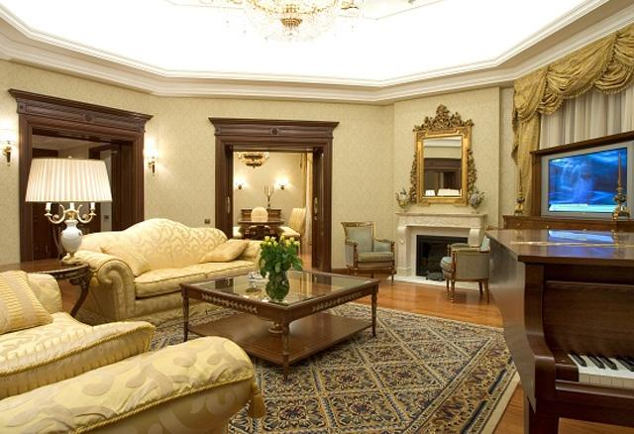
Was liegt auf dem Fußboden?
Was steht auf dem Tisch?
Was hängt über dem Kamin?
Was steht in der Ecke?
Was steht neben dem Tisch?
Was hängt an dem Fenster?
Was steht in der Vase?

Wo liegt der Teppich?
Wo steht der Sessel?
Wo steht der Tisch?
Wo hängt das Bild?
Wo stehen die Blumen?
5. Формирование элементарных навыков и их применение
Обучение чтению с полным охватом содержания.
Das Hotel bittet Ihnen die Hotelzimmer mit solcher und solcher Einrichtung. Sie müssen raten die Hotelzimmer mit welcher Einrichtung bekommen Sie.
Finden Sie bitte Ihr Zimmer nach der Beschreibung.

Text 1.

Das Zimmer ist nicht groß. In der Mitte steht ein Tisch. Auf dem Tisch steht die Vase mit den Blumen, liegen die Bücher. An der Wand steht der Diwan. Über dem Diwan hängen die Lampe, das Bild und die Wanduhr. Zwischen der Tür und dem Diwan ist ein kleiner Schrank. Im Schrank liegen die Bücher. Links an der Wand hängt das Regal mit den Büchern. Auf dem Fußboden liegt ein grüner Teppich. Das Zimmer ist gemütlich.

Text 2.

Das Zimmer ist schön. In der Mitte steht ein runder Tisch. Auf dem Tisch steht eine Lampe. Neben dem Tisch stehen drei Stühle und ein Sofa. Links an der Wand stehen ein kleiner Schrank und ein Bücherschrank. Auf dem kleinen Schrank steht die Vase mit den Blumen. Zwischen den Schränken stehen der Tisch mit dem Spiegel und ein Stuhl. An der Wand hängen die Bilder. Rechts hängt ein Regal. Über dem Regal Hängt die Wanduhr.

Und jetzt stellen Sie bitte die Fragen einander. Beginnen Sie so:
Wo liegt …
Wo hängt…
Wo liegt…
Was liegt…
Was hängt…
Was liegt…
Danke, schön. Ich bitte Sie ihre Zimmer in zwei Sätze zu beschreiben.
Игра «Снежный ком»

Schließlich sind wir in den Hotelzimmern. Sehen Sie! Ihre Firmen haben Faxe bekommen. Aber hier gibt es viele Fehler. Sie müssen das korrigieren. Gehen Sie an die Computer und machen sie das richtig.
Закончи слово…
Tü - , Bil - , Tisc - , Eck- , Stuh-
Догадайся, какое слово?
L-mp- , Tep-ic- , D-wa- , Bl- - e
Составь слово:
seher / fern , dine/ gar , pe/ steh/ lam
Поставь артикль в нужной форме:
Die Blumen stehen in (die, der) Vase.
Die Bücher liegen in (dem, der) Schrank.
Die Wanduhr hängt neben (das, dem) Bild

Закончи слово…
Tepp- - -, Schra- -, Blu - - , So- - , Ses- - -
Догадайся, какое слово?
S-hr- - bti- - - , Gar- - -e, F-ßb- - en
Составь слово:
sel/ses, uhr/nd/wa, seh/fern/er
Поставь артикль в нужной форме:
Der Schrank steht an … Wand.
Das Bild hängt über … Regal.
Der Sessel steht zwischen … Tür und … Diwan.

- Обучение аудированию с полным охватом содержания.
Sie haben gut gearbeitet, wollen wir uns ein bisschen erholen. Hören wir Tonbandgerät und malen wir. (Прослушивание текста, содержащего описание комнаты.)
Was für ein Zimmer ist das?
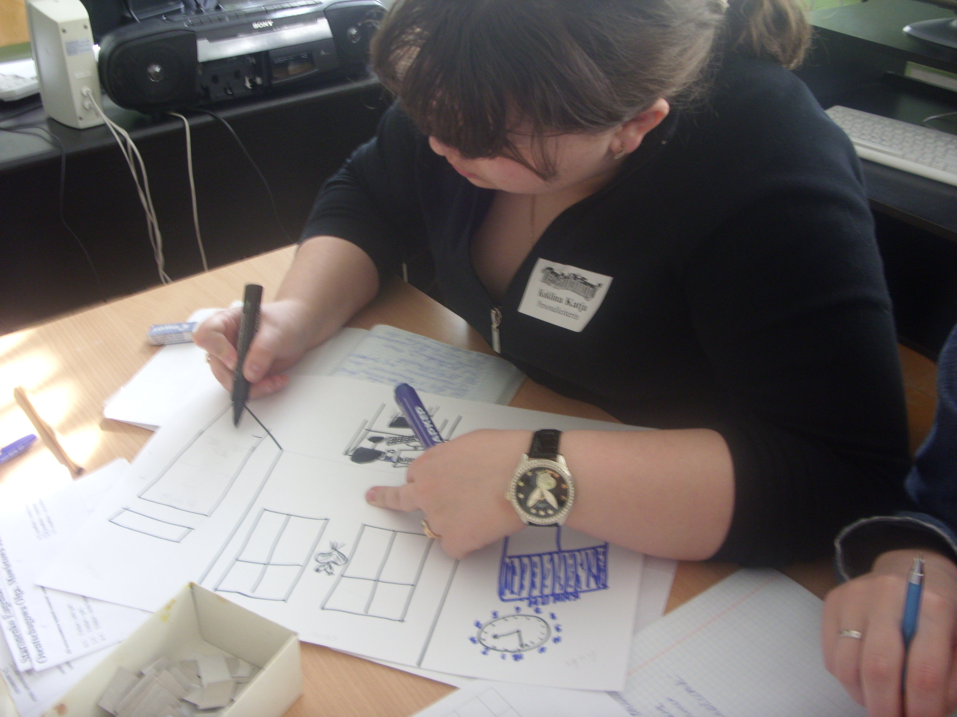
Vorn in der Mitte steht ein Tisch. Der Tisch ist groß und lang. Rechts auf dem Tisch steht ein Computer. In der Mitte des Tisches sind die Bleistifte in einem Kanzleisatz. Hinter dem Tisch steht ein Sessel. Über dem Sessel an der Wand hängt das Staatswappen Russlands. Im Zimmer sind 2 Fenster. Die Fenster sind hinter dem Tisch. Das Wappen ist zwischen den Fenstern. Links vom Tisch steht ein Schrank. Der Schrank ist nicht hoch. Im Schrank liegen die Bücher. Die Bücher liegen auch auf dem Tisch. Über dem Schrank hängt die Wanduhr. Rechts von dem Tisch steht noch ein Schrank. Er ist hoch. Im Schrank liegen die Bücher und stehen eine Kanne und 2 Gläser.

Also sehen wir, was Sie gemalt haben. Schön gemacht! Was für ein Zimmer ist das? Ist das ein Arbeitszimmer, ein Schlafzimmer, eine Küche? Natürlich das ist ein Arbeitszimmer.
Sie sind Betriebswirte, Buchhalter und Sie haben Ihre eigenen Arbeitszimmer. Lesen wir das Gespräch mit einer Sekretärin über Ihr Büroraum. Lesen wir zuerst die Wörter. (Чтение диалога в парах.)

- Формирование творческого применения знаний, умений и навыков.
Schön, danke. Und jetzt müssen Sie einen Brief nach Hause schreiben. Sie müssen ihr Arbeitszimmer beschreiben. Bekommen Sie die Blätter und machen Sie das.
(Самостоятельная работа: описание комнаты)
- Подведение итогов занятия, сообщение домашнего задания.
Sie haben heute gut gearbeitet. Wir haben gelernt die Zimmer zu beschreiben. Besonders gut haben das folgende Studenten gemacht. Sie haben heute folgende Noten bekommen. Unsere Reise ist zu Ende. Sie können sich erholen. Alles Gute, auf Wiedersehen!

